**ФЕДЕРАЛЬНОЕ ГОСУДАРСТВЕННОЕ БЮДЖЕТНОЕ ОБРАЗОВАТЕЛЬНОЕ УЧРЕЖДЕНИЕ ВЫСШЕГО ОБРАЗОВАНИЯ**



**МОСКОВСКИЙ ПОЛИТЕХНИЧЕСКИЙ УНИВЕРСИТЕТ**

**ВЫСШАЯ ШКОЛА ПЕЧАТИ И МЕДИАИНДУСТРИИ**

***Институт Принтмедиа и информационных технологий***

***Кафедра Информатики и информационных технологий***

**направление подготовки**

**09.03.02 «Информационные системы и технологии»**

**ЛАБОРАТОРНАЯ РАБОТА № 7**

**Дисциплина: Программирование для мобильных устройств**

**Тема: «**Работа с диалоговыми окнами в Android-приложении»

**Выполнил(а): студент(ка) группы __211-722_**

Дерендяев Дмитрий Сергеевич______________

(Фамилия И.О.)

**Дата, подпись** 03.12.2023____  ***___________***

(Дата) (Подпись)

**Проверил: __*_______________________ ___________***

(Фамилия И.О., степень, звание) **(Оценка)**

**Дата, подпись** ________________  ***___________***

(Дата) (Подпись)

**Замечания: _________________________________________________________**

**____________________________________________________________________**

**____________________________________________________________________**

**Москва**

**2023**

# Введение

**Целью** лабораторной работы является знакомство с принципами создания диалоговых окон на платформе Android.

# Ход работы

## Создадим класс работы с диалоговым окном MyDialogFragment.java

1. package com.example.mydialog;  
     
   import android.app.AlertDialog;  
   import android.app.Dialog;  
   import android.os.Bundle;  
   import android.view.LayoutInflater;  
   import android.view.View;  
   import android.widget.EditText;  
     
   import androidx.fragment.app.DialogFragment;  
     
   public class MyDialogFragment extends DialogFragment {  
    @Override  
    public Dialog onCreateDialog(Bundle savedInstanceState) {  
    AlertDialog.Builder builder = new  
    AlertDialog.Builder(getActivity());  
    builder.setMessage("Диалоговое окно отображения текста");  
    LayoutInflater inflater =  
    requireActivity().getLayoutInflater();  
    View layout = inflater.inflate(R.layout.*dialog_layout*,null);  
    builder.setView(layout);  
    final EditText myText = layout.findViewById(R.id.*editTextText*);  
    builder.setPositiveButton("Завершить", (dialog, id) -> {  
    requireActivity().finish();  
    });  
    builder.setNegativeButton("Назад", (dialog, id) -> dialog.cancel());  
    builder.setNeutralButton("Отобразить текст", (dialog, id) -> {  
    MyDialogFragmentListener activity = (MyDialogFragmentListener)  
    getActivity();  
    assert activity != null;  
    activity.onReturnValue(String.*valueOf*(myText.getText()));  
    });  
    return builder.create();  
    }  
    public interface MyDialogFragmentListener {  
    void onReturnValue(String value);  
    }  
   }

## Подготовим dialog_layout.xml

1. <?xml version="1.0" encoding="utf-8"?>  
   <androidx.constraintlayout.widget.ConstraintLayout  
    xmlns:android="http://schemas.android.com/apk/res/android"  
    xmlns:app="http://schemas.android.com/apk/res-auto"  
    android:layout_width="match_parent"  
    android:layout_height="match_parent">  
     
     
    <EditText  
    android:id="@+id/editTextText"  
    android:layout_width="wrap_content"  
    android:layout_height="wrap_content"  
    android:layout_marginStart="70dp"  
    android:layout_marginTop="20dp"  
    android:ems="10"  
    android:inputType="text"  
    app:layout_constraintStart_toStartOf="parent"  
    app:layout_constraintTop_toTopOf="parent" />  
   </androidx.constraintlayout.widge

## Для отображения главного активити наполним activity_main.xml

1. <?xml version="1.0" encoding="utf-8"?>  
   <androidx.constraintlayout.widget.ConstraintLayout  
    xmlns:android="http://schemas.android.com/apk/res/android"  
    xmlns:app="http://schemas.android.com/apk/res-auto"  
    xmlns:tools="http://schemas.android.com/tools"  
    android:layout_width="match_parent"  
    android:layout_height="match_parent"  
    tools:context=".MainActivity">  
     
     
    <RelativeLayout  
    android:layout_width="409dp"  
    android:layout_height="729dp"  
    android:layout_marginStart="1dp"  
    android:layout_marginTop="1dp"  
    app:layout_constraintStart_toStartOf="parent"  
    app:layout_constraintTop_toTopOf="parent">  
     
     
    <Button  
    android:id="@+id/button"  
    android:layout_width="wrap_content"  
    android:layout_height="wrap_content"  
    android:layout_centerInParent="true"  
    android:text="Вызвать диалоговое окно" />  
     
     
    <TextView  
    android:id="@+id/textView"  
    android:layout_width="wrap_content"  
    android:layout_height="wrap_content"  
    android:layout_below="@id/button"  
    android:layout_centerHorizontal="true"  
    android:layout_marginTop="10dp"  
    android:text="Место для текста" />  
    </RelativeLayout>  
   </androidx.constraintlayout.widget.ConstraintLayout>

## Дополним MainActivity.java

1. import android.widget.Button;  
   import android.widget.TextView;  
     
   public class MainActivity extends AppCompatActivity implements  
    MyDialogFragment.MyDialogFragmentListener {  
    private TextView myText;  
    @Override  
    protected void onCreate(Bundle savedInstanceState) {  
    super.onCreate(savedInstanceState);  
    setContentView(R.layout.*activity_main*);  
    Button myButton = findViewById(R.id.*button*);  
    myText = findViewById(R.id.*textView*);  
    myButton.setOnClickListener(v -> {  
    FragmentManager manager = getSupportFragmentManager();  
    MyDialogFragment myDialogFragment = new  
    MyDialogFragment();  
    myDialogFragment.show(manager, "myDialog");  
    });  
    }  
    @Override  
    public void onReturnValue(String value) {  
    myText.setText("Ваш текст: " + value);  
    }  
   }

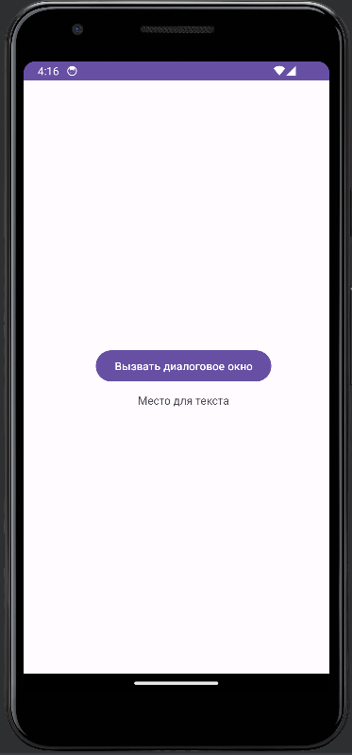

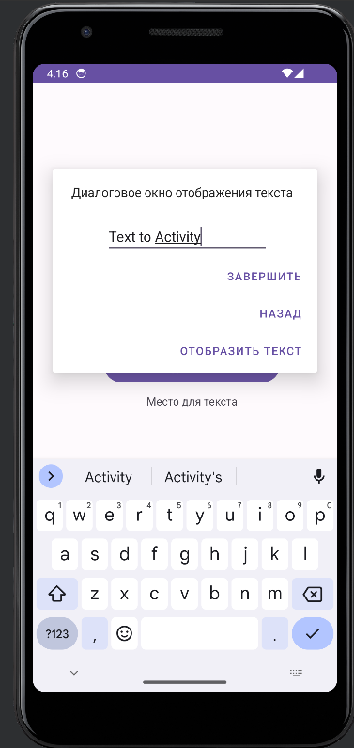

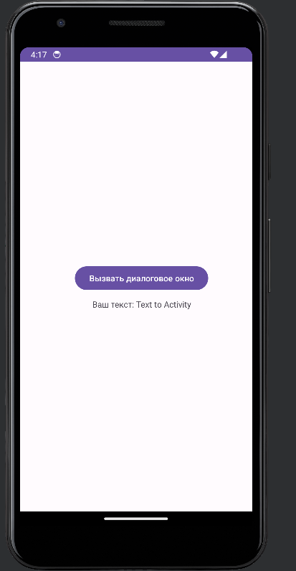

# Ответы на вопросы

1. **Диалог:**
   * Диалог в Android представляет собой всплывающее окно, которое может использоваться для взаимодействия с пользователем, отображения информации или получения ввода.
2. **Классы диалогов:**
   * В Android существует несколько классов для создания диалогов, включая **AlertDialog**, **ProgressDialog**, **DatePickerDialog**, **TimePickerDialog** и другие.
3. **Содержимое AlertDialog:**
   * **AlertDialog** может содержать заголовок, сообщение, кнопки, списки, кастомное содержимое (например, макет XML).
4. **Количество кнопок в AlertDialog:**
   * **AlertDialog** может содержать от 0 до 3 кнопок: отрицательную (например, "Отмена"), нейтральную (например, "Сбросить") и положительную (например, "OK").
5. **Метод setCancelable:**
   * **setCancelable** устанавливает возможность закрытия диалога при нажатии вне его области или при использовании кнопки "Назад". Если установлено значение **true**, диалог можно закрыть.
6. **Метод setView:**
   * **setView** используется для установки пользовательского макета (View) в **AlertDialog**, что позволяет создавать диалоги с кастомным содержимым, например, с формой ввода данных.